2024年北京高考化学试题

一、单选题
1．我国科研人员利用激光操控方法，从$\text{Ca}$原子束流中直接俘获${}^{41}\text{Ca}$原子，实现了对同位素${}^{41}\text{Ca}$的灵敏检测。${}^{41}\text{Ca}$的半衰期(放射性元素的原子核有半数发生衰变所需的时间)长达10万年，是${}^{14}\text{C}$的17倍，可应用于地球科学与考古学。下列说法正确的是
20 $\text{Ca}$
钙
$${\text{4s}}^{\text{2}}$$
40.08
A．${}^{41}\text{Ca}$的原子核内有21个中子
B．${}^{41}\text{Ca}$的半衰期长，说明${}^{41}\text{Ca}$难以失去电子
C．${}^{41}\text{Ca}$衰变一半所需的时间小于${}^{14}\text{C}$衰变一半所需的时间
D．从$\text{Ca}$原子束流中直接俘获${}^{41}\text{Ca}$原子的过程属于化学变化
【答案】A
【详解】
A．因为${}^{\text{41}}\text{Ca}$的质量数为41，质子数为20，所以中子数为$41-20=21$，A正确；
B．${}^{\text{41}}\text{Ca}$的半衰期长短与得失电子能力没有关系，B错误；
C．${}^{\text{41}}\text{Ca}$衰变一半所需的时间要大于${}^{\text{14}}\text{C}$衰变半所需的时间，C错误；
D．从$\text{Ca}$原子束流中直接俘获${}^{\text{41}}\text{Ca}$原子的过程没有新物质产生，不属于化学变化，D错误；
故选A。
2．下列化学用语或图示表达不正确的是
A．${\text{H}}_{\text{2}}{\text{O}}_{\text{2}}$的电子式：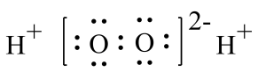 B．${\text{CH}}_{\text{4}}$分子的球棍模型：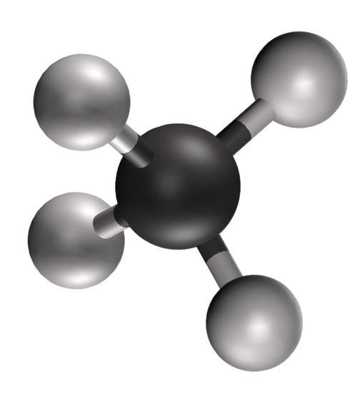
C．${\text{Al}}^{\text{3+}}$的结构示意图：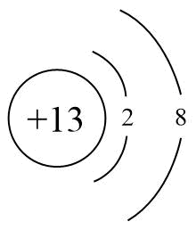 D．乙炔的结构式：$\text{H}—\text{C}≡\text{C}—\text{H}$
【答案】A
【详解】
A．${\text{H}}_{\text{2}}{\text{O}}_{\text{2}}$是共价化合物，其电子式为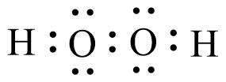，A错误；
B．${\text{CH}}_{\text{4}}$为正四面体形，${\text{CH}}_{\text{4}}$分子的球棍模型：，B正确；
C．Al的原子序数为13，即${\text{Al}}^{\text{3+}}$的结构示意图：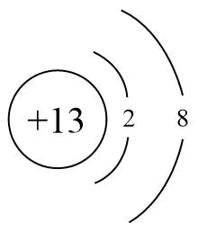，C正确；
D．乙炔含有碳碳三键，结构式为：$\text{H}—\text{C}≡\text{C}—\text{H}$，D正确；
故选A。
3．酸性锌锰干电池的构造示意图如下。关于该电池及其工作原理，下列说法正确的是
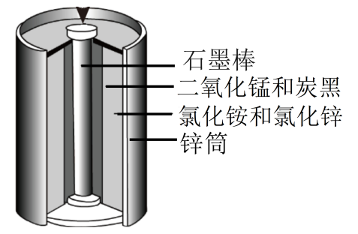
A．石墨作电池的负极材料 B．电池工作时，${\text{NH}}_{\text{4}}^{\text{+}}$向负极方向移动
C．${\text{MnO}}_{\text{2}}$发生氧化反应 D．锌筒发生的电极反应为${\text{Zn-2e}}^{\text{-}}={\text{Zn}}^{\text{2+}}$
【答案】D
【详解】
A．酸性锌锰干电池，锌筒为负极，石墨电极为正极，A错误；
B．原电池工作时，阳离子向正极(石墨电极)方向移动，B错误；
C．${\text{MnO}}_{\text{2}}$发生得电子的还原反应，C错误；
D．锌筒为负极，负极发生失电子的氧化反应${\text{Zn-2e}}^{\text{-}}={\text{Zn}}^{\text{2+}}$，D正确；
故选D。
4．下列说法不正确的是
A．葡萄糖氧化生成${\text{CO}}_{\text{2}}$和${\text{H}}_{\text{2}}\text{O}$的反应是放热反应
B．核酸可看作磷酸、戊糖和碱基通过一定方式结合而成的生物大分子
C．由氨基乙酸形成的二肽中存在两个氨基和两个羧基
D．向饱和的$\text{NaCl}$溶液中加入少量鸡蛋清溶液会发生盐析
【答案】C
【详解】
A．因为葡萄糖氧化生成CO₂和H₂O是放热反应，因此在人体内葡萄糖缓慢氧化成CO₂和H₂O为人体提供能量，A正确；
B．核酸是一种生物大分子，分析核酸水解的产物可知，核酸是由许多核苷酸单体形成的聚合物，核苷酸进一步水解得到磷酸和核苷，核苷进一步水解得到戊糖和碱基，故核酸可看作磷酸、戊糖和碱基通过一定方式结合而成的生物大分子，B正确；
C．氨基乙酸的结构简式为H₂NCH₂COOH，形成的二肽的结构简式为H₂NCH₂CONHCH₂COOH，该二肽中含1个氨基、1个羧基和1个肽键，C错误；
D．鸡蛋清溶液为蛋白质溶液，NaCl溶液属于轻金属盐溶液，向饱和NaCl溶液中加入少量鸡蛋清溶液，蛋白质发生盐析，D正确；
故选C。
5．下列方程式与所给事实不相符的是
A．海水提溴过程中，用氯气氧化苦卤得到溴单质：${\text{2Br}}^{\text{-}}{\text{+Cl}}_{\text{2}}={\text{Br}}_{\text{2}}{\text{+2Cl}}^{\text{-}}$
B．用绿矾(${\text{FeSO}}_{\text{4}}⋅{\text{7H}}_{\text{2}}\text{O}$)将酸性工业废水中的${\text{Cr}}_{\text{2}}{\text{O}}_{\text{7}}^{\text{2-}}$转化为${\text{Cr}}^{\text{3+}}{\text{:6Fe}}^{\text{2+}}{\text{+Cr}}_{\text{2}}{\text{O}}_{\text{7}}^{\text{2-}}{\text{+14H}}^{\text{+}}={\text{6Fe}}^{\text{3+}}{\text{+2Cr}}^{\text{3+}}{\text{+7H}}_{\text{2}}\text{O}$
C．用${\text{5\% Na}}_{\text{2}}{\text{SO}}_{\text{4}}$溶液能有效除去误食的${\text{Ba}}^{\text{2+}}{\text{:SO}}_{\text{4}}^{\text{2-}}{\text{+Ba}}^{\text{2+}}={\text{BaSO}}_{\text{4}}↓$
D．用${\text{Na}}_{\text{2}}{\text{CO}}_{\text{3}}$溶液将水垢中的${\text{CaSO}}_{\text{4}}$转化为溶于酸的${\text{CaCO}}_{\text{3}}$：${\text{Ca}}^{\text{2+}}{\text{+CO}}_{\text{3}}^{\text{2-}}={\text{CaCO}}_{\text{3}}↓$
【答案】D
【详解】
A．氯气氧化苦卤得到溴单质，发生了置换反应，离子方程式正确，A正确；
B．${\text{Cr}}_{\text{2}}{\text{O}}_{\text{7}}^{\text{2-}}$可以将${\text{Fe}}^{\text{2+}}$氧化成${\text{Fe}}^{\text{3+}}$，离子方程式正确，B正确；
C．${\text{SO}}_{\text{4}}^{\text{2-}}$结合${\text{Ba}}^{\text{2+}}$生成${\text{BaSO}}_{\text{4}}$沉淀，可以阻止${\text{Ba}}^{\text{2+}}$被人体吸收，离子方程式正确，C正确；
D．${\text{Na}}_{\text{2}}{\text{CO}}_{\text{3}}$与${\text{CaSO}}_{\text{4}}$反应属于沉淀的转化，${\text{CaSO}}_{\text{4}}$不能拆分，正确的离子方程式为CaSO₄+${CO}_{3}^{2-}$=CaCO₃+${SO}_{4}^{2-}$，D错误；
故选D。
6．下列实验的对应操作中，不合理的是
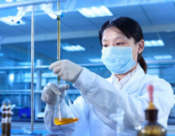眼睛注视锥形瓶中溶液 | 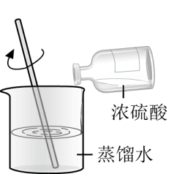
A．用$\text{HCl}$标准溶液滴定$\text{NaOH}$溶液 | B．稀释浓硫酸
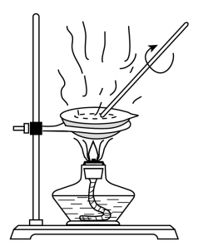 | 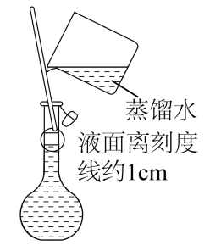
C．从提纯后的$\text{NaCl}$溶液获得$\text{NaCl}$晶体 | D．配制一定物质的量浓度的$\text{KCl}$溶液
A．A B．B C．C D．D
【答案】D
【详解】
A．用HCl标准溶液滴定NaOH溶液时，眼睛应注视锥形瓶中溶液，以便观察溶液颜色的变化从而判断滴定终点，A正确；
B．浓硫酸的密度比水的密度大，浓硫酸溶于水放热，故稀释浓硫酸时应将浓硫酸沿烧杯内壁缓慢倒入盛水的烧杯中，并用玻璃棒不断搅拌，B正确；
C．NaCl的溶解度随温度升高变化不明显，从NaCl溶液中获得NaCl晶体采用蒸发结晶的方法，C正确 ；
D．配制一定物质的量浓度的溶液时，玻璃棒引流低端应该在容量瓶刻度线以下；定容阶段，当液面在刻度线以下约1cm时，应改用胶头滴管滴加蒸馏水，D错误；
故选D。
7．硫酸是重要化工原料，工业生产制取硫酸的原理示意图如下。
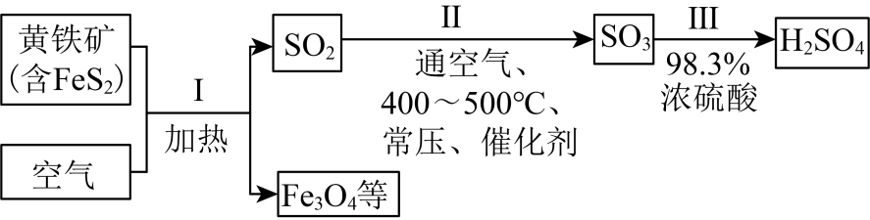
下列说法不正确的是
A．I的化学方程式：${\text{3FeS}}_{\text{2}}{\text{+8O}}_{\text{2}}≜{\text{Fe}}_{\text{3}}{\text{O}}_{\text{4}}{\text{+6SO}}_{\text{2}}$
B．Ⅱ中的反应条件都是为了提高${\text{SO}}_{\text{2}}$平衡转化率
C．将黄铁和换成硫黄可以减少废渣的产生
D．生产过程中产生的尾气可用碱液吸收
【答案】B
【分析】黄铁矿和空气中的O₂在加热条件下发生反应，生成SO₂和Fe₃O₄，SO₂和空气中的O₂在400~500℃、常压、催化剂的作用下发生反应得到SO₃，用98.3%的浓硫酸吸收SO₃，得到H₂SO₄。
【详解】
A．反应I是黄铁矿和空气中的O₂在加热条件下发生反应，生成SO₂和Fe₃O₄，化学方程式：${\text{3FeS}}_{\text{2}}{\text{+8O}}_{\text{2}}≜{\text{Fe}}_{\text{3}}{\text{O}}_{\text{4}}{\text{+6SO}}_{\text{2}}$，A正确；
B．反应Ⅱ条件要兼顾平衡转化率和反应速率，还要考虑生产成本，如Ⅱ中“常压、催化剂”不是为了提高${\text{SO}}_{\text{2}}$平衡转化率，B错误；
C．将黄铁矿换成硫黄，则不再产生${\text{Fe}}_{\text{3}}{\text{O}}_{\text{4}}$，即可以减少废渣产生，C正确；
D．硫酸工业产生的尾气为${\text{SO}}_{\text{2}}$、${\text{SO}}_{\text{3}}$，可以用碱液吸收，D正确；
故选B。
8．关于${\text{Na}}_{\text{2}}{\text{CO}}_{\text{3}}$和${\text{NaHCO}}_{\text{3}}$的下列说法中，不正确的是
A．两种物质的溶液中，所含微粒的种类相同
B．可用$\text{NaOH}$溶液使${\text{NaHCO}}_{\text{3}}$转化为${\text{Na}}_{\text{2}}{\text{CO}}_{\text{3}}$
C．利用二者热稳定性差异，可从它们的固体混合物中除去${\text{NaHCO}}_{\text{3}}$
D．室温下，二者饱和溶液的$\text{pH}$差约为4，主要是由于它们的溶解度差异
【答案】D
【详解】
A．${\text{Na}}_{\text{2}}{\text{CO}}_{\text{3}}$和${\text{NaHCO}}_{\text{3}}$的溶液中均存在${\text{H}}_{\text{2}}\text{O}$、${\text{H}}_{\text{2}}{\text{CO}}_{\text{3}}$、${\text{H}}^{\text{+}}$、${\text{OH}}^{\text{-}}$、${\text{Na}}^{\text{+}}$、${\text{CO}}_{\text{3}}^{\text{2-}}$、${\text{HCO}}_{\text{3}}^{\text{-}}$，A正确；
B．${\text{NaHCO}}_{\text{3}}$加入$\text{NaOH}$溶液会发生反应：${\text{NaOH+NaHCO}}_{\text{3}}{\text{=Na}}_{\text{2}}{\text{CO}}_{\text{3}}{\text{+H}}_{\text{2}}\text{O}$，B正确；
C．${\text{NaHCO}}_{\text{3}}$受热易分解，可转化为${\text{Na}}_{\text{2}}{\text{CO}}_{\text{3}}$，而${\text{Na}}_{\text{2}}{\text{CO}}_{\text{3}}$热稳定性较强，利用二者热稳定性差异，可从它们的固体混合物中除去NaHCO₃，C正确；
D．室温下${\text{Na}}_{\text{2}}{\text{CO}}_{\text{3}}$和${\text{NaHCO}}_{\text{3}}$饱和溶液$\text{pH}$相差较大的主要原因是${\text{CO}}_{\text{3}}^{\text{2-}}$的水解程度远大于${\text{HCO}}_{\text{3}}^{\text{-}}$，D错误；
故选D。
9．氘代氨(${\text{ND}}_{\text{3}}$)可用于反应机理研究。下列两种方法均可得到${\text{ND}}_{\text{3}}$：①${\text{Mg}}_{\text{3}}{\text{N}}_{\text{2}}$与${\text{D}}_{\text{2}}\text{O}$的水解反应；②${\text{NH}}_{\text{3}}$与${\text{D}}_{\text{2}}\text{O}$反应。下列说法不正确的是
A．${\text{NH}}_{\text{3}}$和${\text{ND}}_{\text{3}}$可用质谱法区分
B．${\text{NH}}_{\text{3}}$和${\text{ND}}_{\text{3}}$均为极性分子
C．方法①的化学方程式是${\text{Mg}}_{\text{3}}{\text{N}}_{\text{2}}{\text{+6D}}_{\text{2}}\text{O}={\text{3Mg(OD)}}_{\text{2}}{\text{+2ND}}_{\text{3}}↑$
D．方法②得到的产品纯度比方法①的高
【答案】D
【详解】
A．${\text{NH}}_{\text{3}}$和${\text{ND}}_{\text{3}}$的相对分子质量不同，可以用质谱法区分，A正确；
B．${\text{NH}}_{\text{3}}$和${\text{ND}}_{\text{3}}$的H原子不同，但空间构型均为三角锥形，是极性分子，B正确；
C．Mg₃N₂与D₂O发生水解生成Mg(OD)₂和ND₃，反应方法①的化学方程式书写正确，C正确；
D．方法②是通过${\text{D}}_{\text{2}}\text{O}$中D原子代替${\text{NH}}_{\text{3}}$中H原子的方式得到${\text{ND}}_{\text{3}}$，代换的个数不同，产物会不同，纯度低，D错误；
故选D。
10．可采用$\text{Deacon}$催化氧化法将工业副产物$\text{HCl}$制成${\text{Cl}}_{\text{2}}$，实现氯资源的再利用。反应的热化学方程式：${\text{4HCl(g)+O}}_{\text{2}}\text{(g)}\begin{aligned}\underline{\underline{\text{CuO}}} \\ \end{aligned}{\text{2Cl}}_{\text{2}}{\text{(g)+2H}}_{\text{2}}\text{O(g) ΔH=-114.4kJ}⋅{\text{mol}}^{\text{-1}}$。下图所示为该法的一种催化机理。
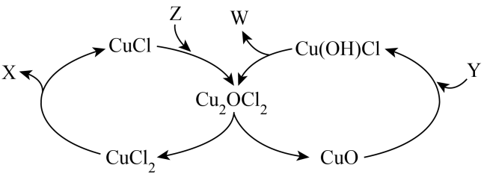
下列说法不正确的是
A．Y为反应物$\text{HCl}$，W为生成物${\text{H}}_{\text{2}}\text{O}$
B．反应制得${\text{1mol Cl}}_{\text{2}}$，须投入$\text{2molCuO}$
C．升高反应温度，$\text{HCl}$被${\text{O}}_{\text{2}}$氧化制${\text{Cl}}_{\text{2}}$的反应平衡常数减小
D．图中转化涉及的反应中有两个属于氧化还原反应
【答案】B
【分析】由该反应的热化学方程式可知，该反应涉及的主要物质有HCl、O₂、CuO、Cl₂、H₂O；CuO与Y反应生成Cu(OH)Cl，则Y为HCl；Cu(OH)Cl分解生成W和Cu₂OCl₂，则W为H₂O；CuCl₂分解为X和CuCl，则X为Cl₂；CuCl和Z反应生成Cu₂OCl₂，则Z为O₂；综上所述，X、Y、Z、W依次是${\text{Cl}}_{\text{2}}$、$\text{HCl}$、${\text{O}}_{\text{2}}$、${\text{H}}_{\text{2}}\text{O}$。
【详解】
A．由分析可知，Y为反应物$\text{HCl}$，W为生成物${\text{H}}_{\text{2}}\text{O}$，A正确；
B．$\text{CuO}$在反应中作催化剂，会不断循环，适量即可，B错误；
C．总反应为放热反应，其他条件一定，升温平衡逆向移动，平衡常数减小，C正确；
D．图中涉及的两个氧化还原反应是${\text{CuCl}}_{\text{2}}→\text{CuCl}$和$\text{CuCl}→{\text{Cu}}_{\text{2}}{\text{OCl}}_{\text{2}}$，D正确；
故选B。
11．${\text{CO}}_{\text{2}}$的资源化利用有利于实现“碳中和”。利用${\text{CO}}_{\text{2}}$为原料可以合成新型可降解高分子P，其合成路线如下。
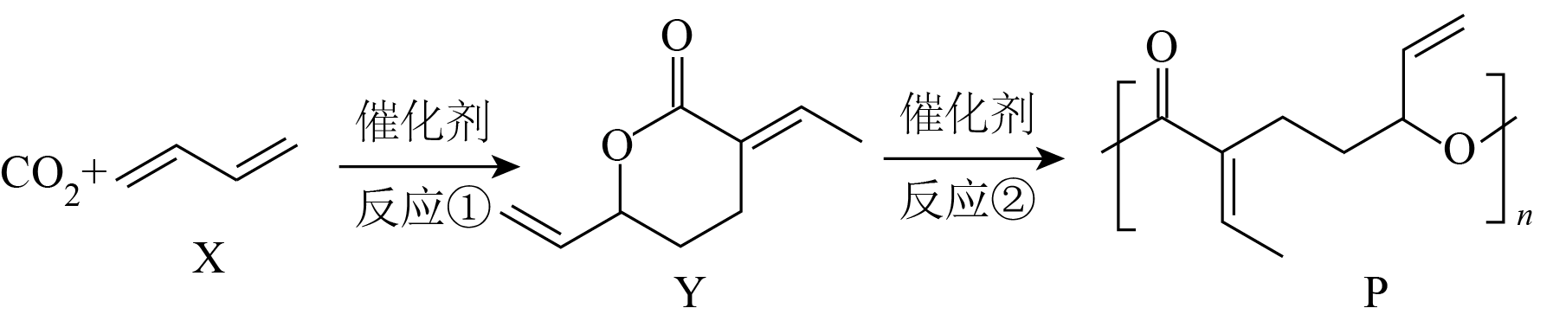
已知：反应①中无其他产物生成。下列说法不正确的是
A．${\text{CO}}_{\text{2}}$与X的化学计量比为$1\text{:}2$
B．P完全水解得到的产物的分子式和Y的分子式相同
C．P可以利用碳碳双键进一步交联形成网状结构
D．Y通过碳碳双键的加聚反应生成的高分子难以降解
【答案】B
【详解】
A．结合题干信息，通过对比X、Y的结构可知${\text{CO}}_{\text{2}}$与X的化学计量比为$1\text{:}2$，A正确；
B．P完全水解得到的产物结构简式为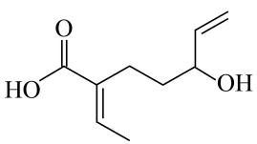，分子式为${\text{C}}_{\text{9}}{\text{H}}_{\text{14}}{\text{O}}_{\text{3}}$，Y的分子式为${\text{C}}_{\text{9}}{\text{H}}_{\text{12}}{\text{O}}_{\text{2}}$，二者分子式不相同，B错误；
C．P的支链上有碳碳双键，可进一步交联形成网状结构，C正确；
D．Y形成的聚酯类高分子主链上含有大量酯基，易水解，而Y通过碳碳双键加聚得到的高分子主链主要为长碳链，与聚酯类高分子相比难以降解，D正确；
故选B。
12．下列依据相关数据作出的推断中，不正确的是
A．依据相同温度下可逆反应的Q与K大小的比较，可推断反应进行的方向
B．依据一元弱酸的$K_{a}$，可推断它们同温度同浓度稀溶液的$\text{pH}$大小
C．依据第二周期主族元素电负性依次增大，可推断它们的第一电离能依次增大
D．依据$\text{F}\text{、}\text{Cl}\text{、}\text{Br}\text{、}\text{I}$的氢化物分子中氢卤键的键能，可推断它们的热稳定性强弱
【答案】C
【详解】
A．对于可逆反应的Q与K的关系：Q>K，反应向逆反应方向进行；Q<K，反应向正反应方向进行；Q=K，反应处于平衡状态，故依据相同温度下可逆反应的Q与K大小的比较，可推断反应进行的方向，A正确；
B．一元弱酸的${\text{K}}_{\text{a}}$越大，同温度同浓度稀溶液的酸性越强，电离出的${\text{H}}^{\text{+}}$越多，$\text{pH}$越小，B正确；
C．同一周期从左到右，第一电离能是增大的趋势，但是ⅡA大于ⅢA，VA大于VIA，C不正确；
D．$\text{F}\text{、}\text{Cl}\text{、}\text{Br}\text{、}\text{I}$的氢化物分子中氢卤键的键能越大，氢化物的热稳定性越强，D正确；
故选C。
13．苯在浓${\text{HNO}}_{\text{3}}$和浓${\text{H}}_{\text{2}}{\text{SO}}_{\text{4}}$作用下，反应过程中能量变化示意图如下。下列说法不正确的是
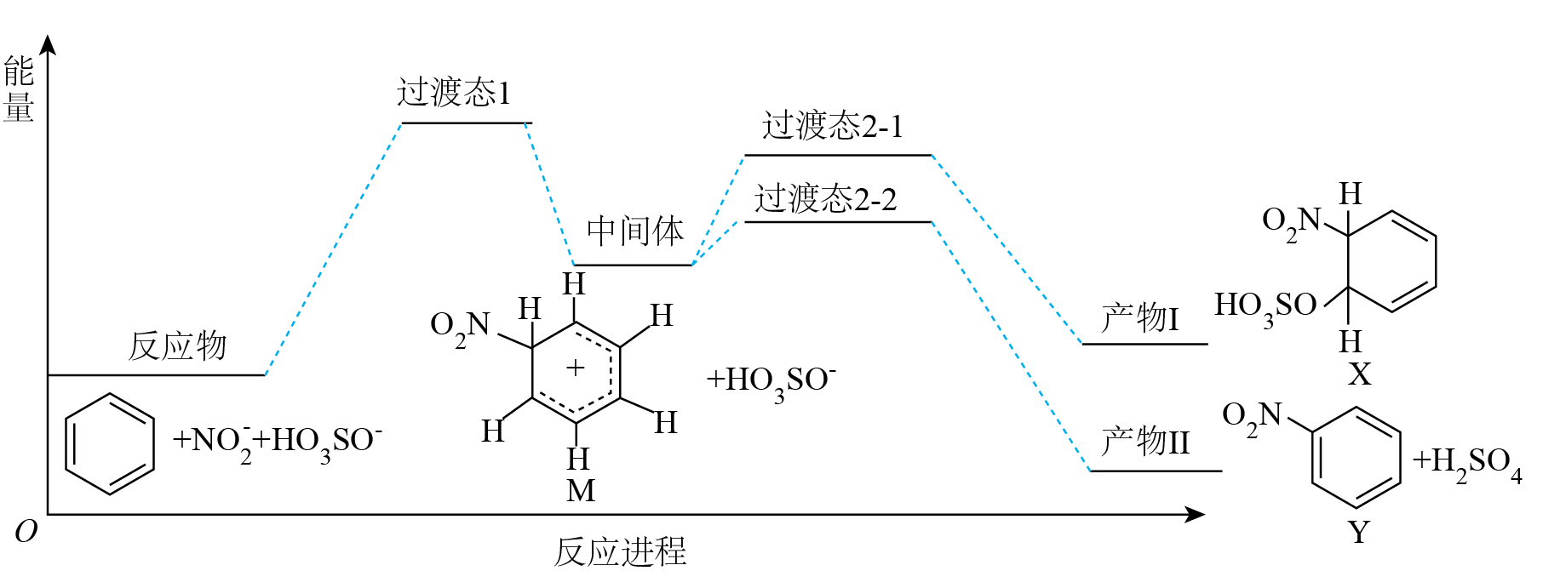
A．从中间体到产物，无论从产物稳定性还是反应速率的角度均有利于产物Ⅱ
B．X为苯的加成产物，Y为苯的取代产物
C．由苯得到M时，苯中的大$\text{π}$键没有变化
D．对于生成Y的反应，浓${\text{H}}_{\text{2}}{\text{SO}}_{\text{4}}$作催化剂
【答案】C
【详解】
A．生成产物Ⅱ的反应的活化能更低，反应速率更快，且产物Ⅱ的能量更低即产物Ⅱ更稳定，以上2个角度均有利于产物Ⅱ，A正确；
B．根据前后结构对照，X为苯的加成产物，Y为苯的取代产物，B正确；
C．M的六元环中与$—{\text{NO}}_{\text{2}}$相连的C为${\text{sp}}^{\text{3}}$杂化，苯中大$\text{π}$键发生改变，C错误；
D．苯的硝化反应中浓${\text{H}}_{\text{2}}{\text{SO}}_{\text{4}}$作催化剂，D正确；
故选C。
14．不同条件下，当KMnO₄与KI按照反应①②的化学计量比恰好反应，结果如下。
反应序号 | 起始酸碱性 | KI | KMnO₄ | 还原产物 | 氧化产物
 |  | 物质的量/mol | 物质的量/mol
① | 酸性 | 0.001 | n | Mn²⁺ | I₂
② | 中性 | 0.001 | 10n | MnO₂ | $${\text{IO}}_{\text{x}}^{\text{-}}$$
已知：${\text{MnO}}_{\text{4}}^{\text{-}}$的氧化性随酸性减弱而减弱。
下列说法正确的是
A．反应①，$\text{n}\left({\text{Mn}}^{\text{2+}}\right)\text{:n}\left({\text{I}}_{\text{2}}\right)\text{=1:5}$
B．对比反应①和②，$\text{x=3}$
C．对比反应①和②，${\text{I}}^{\text{-}}$的还原性随酸性减弱而减弱
D．随反应进行，体系$\text{pH}$变化：①增大，②不变
【答案】B
【详解】
A．反应①中Mn元素的化合价由+7价降至+2价，I元素的化合价由-1价升至0价，根据得失电子守恒、原子守恒和电荷守恒，反应①的离子方程式是：10I⁻+2${\text{MnO}}_{\text{4}}^{\text{-}}$+16H⁺=2Mn²⁺+5I₂+8H₂O，故n(Mn²⁺)∶n(I₂)=2∶5，A错误；
B．根据反应①可得关系式10I⁻~2${\text{MnO}}_{\text{4}}^{\text{-}}$，可以求得n=0.0002，则反应②的n(I⁻)∶n(${\text{MnO}}_{\text{4}}^{\text{-}}$)=0.001∶(10×0.0002)=1∶2，反应②中Mn元素的化合价由+7价降至+4价，反应②对应的关系式为I⁻~2${\text{MnO}}_{\text{4}}^{\text{-}}$~MnO₂~${\text{IO}}_{\text{x}}^{\text{-}}$~6e⁻，${\text{IO}}_{\text{x}}^{\text{-}}$中I元素的化合价为+5价，根据离子所带电荷数等于正负化合价的代数和知x=3，反应②的离子方程式是：I⁻+2${\text{MnO}}_{\text{4}}^{\text{-}}$+H₂O=2MnO₂↓+${\text{IO}}_{\text{3}}^{\text{-}}$+2OH⁻，B正确；
C．已知${\text{MnO}}_{\text{4}}^{\text{-}}$的氧化性随酸性减弱而减弱，对比反应①和②的产物，I⁻的还原性随酸性减弱而增强，C错误；
D．根据反应①和②的离子方程式知，反应①消耗H⁺、产生水、pH增大，反应②产生OH⁻、消耗水、pH增大，D错误；
故选B。
二、解答题
15．锡($\text{Sn}$)是现代“五金”之一，广泛应用于合金、半导体工业等。
(1)$\text{Sn}$位于元素周期表的第5周期第IVA族。将$\text{Sn}$的基态原子最外层轨道表示式补充完整： 。
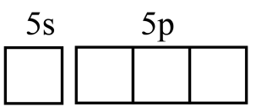
(2)${\text{SnCl}}_{\text{2}}$和${\text{SnCl}}_{\text{4}}$是锡的常见氯化物，${\text{SnCl}}_{\text{2}}$可被氧化得到。
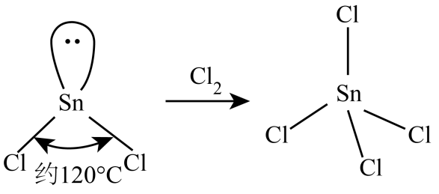
①${\text{SnCl}}_{\text{2}}$分子的$\text{VSEPR}$模型名称是 。
②${\text{SnCl}}_{\text{4}}$的$\text{Sn}—\text{Cl}$键是由锡的 轨道与氯的$\text{3p}$轨道重叠形成σ键。
(3)白锡和灰锡是单质$\text{Sn}$的常见同素异形体。二者晶胞如图：白锡具有体心四方结构；灰锡具有立方金刚石结构。
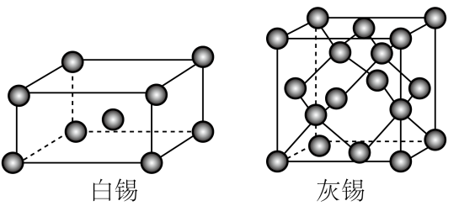
①灰锡中每个$\text{Sn}$原子周围与它最近且距离相等的$\text{Sn}$原子有 个。
②若白锡和灰锡的晶胞体积分别为${\text{v}}_{\text{1}}{\text{nm}}^{\text{3}}$和${\text{v}}_{\text{2}}{\text{nm}}^{\text{3}}$，则白锡和灰锡晶体的密度之比是 。
(4)单质$\text{Sn}$的制备：将${\text{SnO}}_{\text{2}}$与焦炭充分混合后，于惰性气氛中加热至$800°\text{C}$，由于固体之间反应慢，未明显发生反应。若通入空气在$800°\text{C}$下，${\text{SnO}}_{\text{2}}$能迅速被还原为单质$\text{Sn}$，通入空气的作用是 。
【答案】
(1)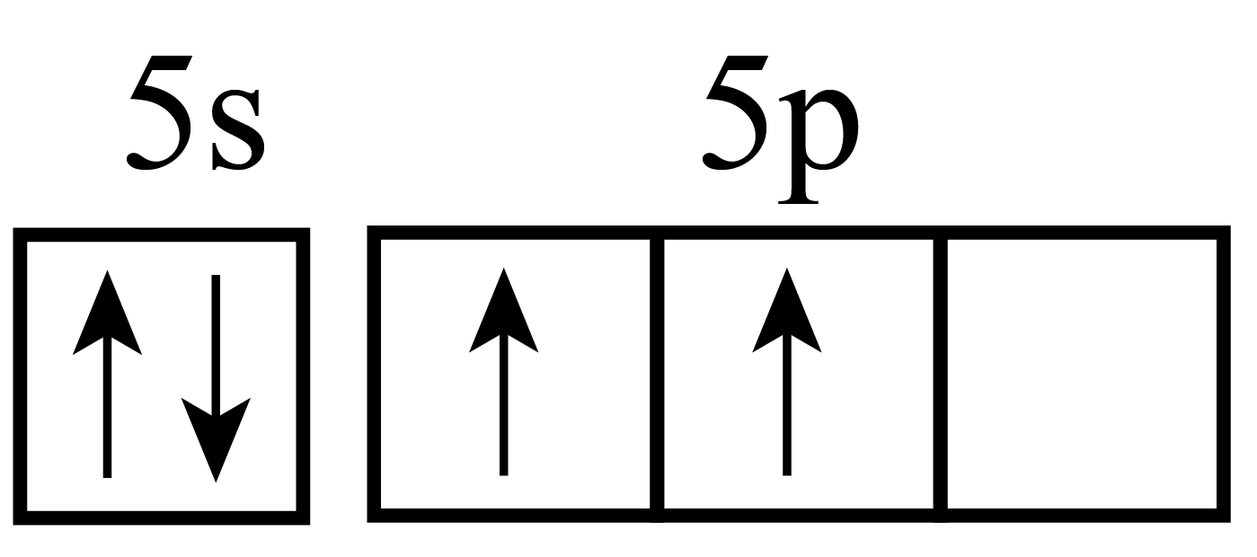
(2) 平面三角形 ${\text{sp}}^{\text{3}}$杂化
(3) 4 $\frac{{\text{v}}_{\text{2}}}{{\text{4v}}_{\text{1}}}$
(4)与焦炭在高温下反应生成$\text{CO}$，$\text{CO}$将${\text{SnO}}_{\text{2}}$还原为单质$\text{Sn}$

【详解】
（1）Sn位于元素周期表的第5周期ⅣA族，基态Sn原子的最外层电子排布式为5s²5p²，Sn的基态原子最外层轨道表示式为；
（2）①SnCl₂中Sn的价层电子对数为2+$\frac{1}{2}$×(4-2×1)=3，故SnCl₂分子的VSEPR模型名称是平面三角形；
②SnCl₄中Sn的价层电子对数为4+$\frac{1}{2}$×(4-4×1)=4，有4个σ键、无孤电子对，故Sn采取sp³杂化，则SnCl₄的Sn—Cl键是由锡的sp³杂化轨道与氯的3p轨道重叠形成σ键；
（3）①灰锡具有立方金刚石结构，金刚石中每个碳原子以单键与其他4个碳原子相连，此5碳原子在空间构成正四面体，且该碳原子在正四面体的体心，所以灰锡中每个Sn原子周围与它最近且距离相等的Sn原子有4个；
②根据均摊法，白锡晶胞中含Sn原子数为8×$\frac{1}{8}$+1=2，灰锡晶胞中含Sn原子数为8×$\frac{1}{8}$+6×$\frac{1}{2}$+4=8，所以白锡与灰锡的密度之比为$\frac{\text{2M}}{{\text{N}}_{\text{A}}{\text{v}}_{\text{1}}}$∶$\frac{\text{8M}}{{\text{N}}_{\text{A}}{\text{v}}_{\text{2}}}$=$\frac{{\text{v}}_{\text{2}}}{{\text{4v}}_{\text{1}}}$；
（4）将SnO₂与焦炭充分混合后，于惰性气氛中加热至800℃，由于固体之间反应慢，未发生明显反应；若通入空气在800℃下，SnO₂能迅速被还原为单质Sn，通入空气的作用是：与焦炭在高温下反应生成CO，CO将SnO₂还原为单质Sn，有关反应的化学方程式为2C+O₂$\begin{aligned}\underline{\underline{高温}} \\ \end{aligned}$2CO、2CO+SnO₂$\begin{aligned}\underline{\underline{高温}} \\ \end{aligned}$Sn+2CO₂。
16．${\text{HNO}}_{\text{3}}$是一种重要的工业原料。可采用不同的氮源制备${\text{HNO}}_{\text{3}}$。
(1)方法一：早期以硝石(含${\text{NaNO}}_{\text{3}}$)为氮源制备${\text{HNO}}_{\text{3}}$，反应的化学方程式为：${\text{H}}_{\text{2}}{\text{SO}}_{\text{4}}\text{(}浓{\text{)+NaNO}}_{\text{3}}={\text{NaHSO}}_{\text{4}}{\text{+HNO}}_{\text{3}}↑$。该反应利用了浓硫酸的性质是酸性和 。
(2)方法二：以${\text{NH}}_{\text{3}}$为氮源催化氧化制备${\text{HNO}}_{\text{3}}$，反应原理分三步进行。
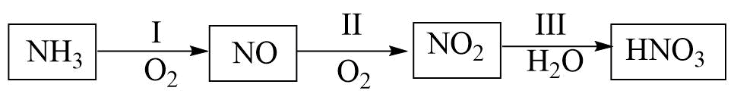
①第I步反应的化学方程式为 。
②针对第Ⅱ步反应进行研究：在容积可变的密闭容器中，充入$2nmolNO$和${\text{n mol O}}_{\text{2}}$进行反应。在不同压强下(${\text{p}}_{\text{1}}$、${\text{p}}_{\text{2}}$)，反应达到平衡时，测得$\text{NO}$转化率随温度的变化如图所示。解释y点的容器容积小于x点的容器容积的原因 。
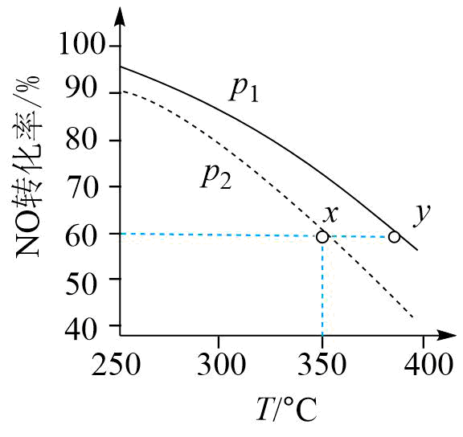
(3)方法三：研究表明可以用电解法以${\text{N}}_{\text{2}}$为氨源直接制备${\text{HNO}}_{\text{3}}$，其原理示意图如下。
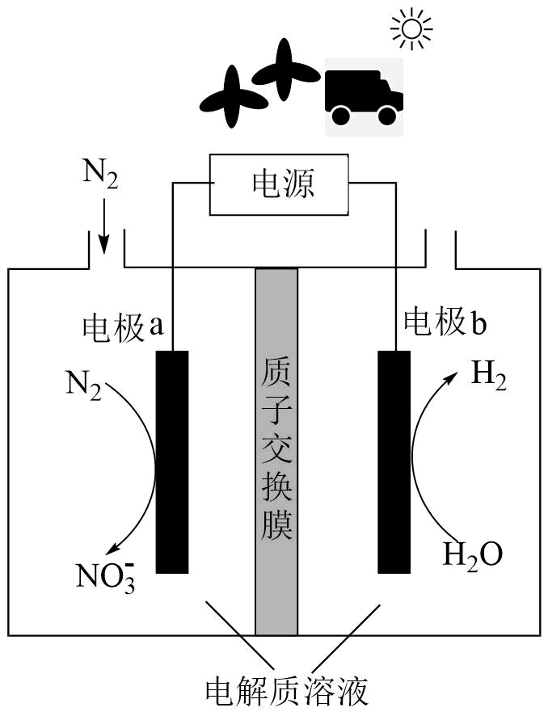
①电极a表面生成${\text{NO}}_{\text{3}}^{\text{-}}$的电极反应式： 。
②研究发现：${\text{N}}_{\text{2}}$转化可能的途径为${\text{N}}_{\text{2}}\overset{\text{i}}{→}\text{NO}\overset{\text{ii}}{→}{\text{NO}}_{\text{3}}^{\text{-}}$。电极a表面还发生iii．${\text{H}}_{\text{2}}\text{O}→{\text{O}}_{\text{2}}$。iii的存在，有利于途径ii，原因是 。
(4)人工固氮是高能耗的过程，结合${\text{N}}_{\text{2}}$分子结构解释原因 。方法三为${\text{N}}_{\text{2}}$的直接利用提供了一种新的思路。
【答案】
(1)难挥发性
(2) ${\text{4NH}}_{\text{3}}{\text{+5O}}_{\text{2}}\begin{aligned}\underline{\underline{催化剂}} \\ △\end{aligned}{\text{4NO+6H}}_{\text{2}}\text{O}$ ${\text{2NO+O}}_{\text{2}}⇌{\text{2NO}}_{\text{2}}$，该反应正向气体分子总数减小，同温时，${\text{p}}_{\text{1}}$条件下$\text{NO}$转化率高于${\text{p}}_{\text{2}}$，故${\text{p}}_{\text{1}}{\text{>p}}_{\text{2}}$，x、y点转化率相同，此时压强对容积的影响大于温度对容积的影响
(3) ${\text{N}}_{\text{2}}{\text{-10e}}^{\text{-}}{\text{+6H}}_{\text{2}}\text{O}={\text{2NO}}_{\text{3}}^{\text{-}}{\text{+12H}}^{\text{+}}$ 反应iii生成${\text{O}}_{\text{2}}$，${\text{O}}_{\text{2}}$将$\text{NO}$氧化成${\text{NO}}_{\text{2}}$，${\text{NO}}_{\text{2}}$更易转化成${\text{NO}}_{\text{3}}^{\text{-}}$
(4)${\text{N}}_{\text{2}}$中存在氮氮三键，键能高，断键时需要较大的能量，故人工固氮是高能耗的过程

【详解】
（1）浓硫酸难挥发，产物${\text{HNO}}_{\text{3}}$为气体，有利于复分解反应进行，体现了浓硫酸的难挥发性和酸性。
（2）①第I步反应为氨气的催化氧化，化学方程式为${\text{4NH}}_{\text{3}}{\text{+5O}}_{\text{2}}\begin{aligned}\underline{\underline{催化剂}} \\ Δ\end{aligned}{\text{4NO+6H}}_{\text{2}}\text{O}$；
②${\text{2NO+O}}_{\text{2}}⇌{\text{2NO}}_{\text{2}}$，该反应正向气体分子总数减小，同温时，${\text{p}}_{\text{1}}$条件下$\text{NO}$转化率高于${\text{p}}_{\text{2}}$，故${\text{p}}_{\text{1}}{\text{>p}}_{\text{2}}$，根据$V=nR\frac{T}{p}$，x、y点转化率相同，则n相同，此时压强对容积的影响大于温度对容积的影响，故y点的容器容积小于x点的容器容积。
（3）①由电极a上的物质转化可知，氮元素化合价升高，发生氧化反应，电极a为阳极，电极反应式为${\text{N}}_{\text{2}}{\text{-10e}}^{\text{-}}{\text{+6H}}_{\text{2}}{\text{O=2NO}}_{\text{3}}^{\text{-}}{\text{+12H}}^{\text{+}}$；
②反应iii生成${\text{O}}_{\text{2}}$，${\text{O}}_{\text{2}}$将$\text{NO}$氧化成${\text{NO}}_{\text{2}}$，${\text{NO}}_{\text{2}}$更易转化成${\text{NO}}_{\text{3}}^{\text{-}}$。
（4）${\text{N}}_{\text{2}}$中存在氮氮三键，键能高，断键时需要较大的能量，故人工固氮是高能耗的过程。
17．除草剂苯嘧磺草胺的中间体M合成路线如下。
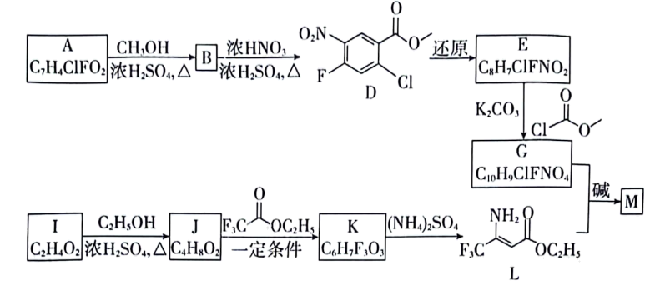
(1)D中含氧官能团的名称是 。
(2)A→B的化学方程式是 。
(3)I→J的制备过程中，下列说法正确的是 (填序号)。
a．依据平衡移动原理，加入过量的乙醇或将J蒸出，都有利于提高I的转化率
b．利用饱和碳酸钠溶液可吸收蒸出的I和乙醇
c．若反应温度过高，可能生成副产物乙醚或者乙烯
(4)已知：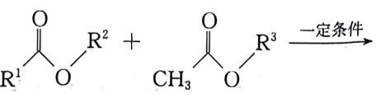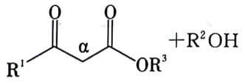
①K的结构简式是 。
②判断并解释K中氟原子对$\text{α-H}$的活泼性的影响 。
(5)M的分子式为${\text{C}}_{\text{13}}{\text{H}}_{\text{7}}{\text{ClF}}_{\text{4}}{\text{N}}_{\text{2}}{\text{O}}_{\text{4}}$。除苯环外，M分子中还有个含两个氮原子的六元环，在合成M的同时还生成产物甲醇和乙醇。由此可知，在生成M时，L分子和G分子断裂的化学键均为$\text{C}—\text{O}$键和 键，M的结构简式是 。
【答案】
- 硝基、酯基
(2)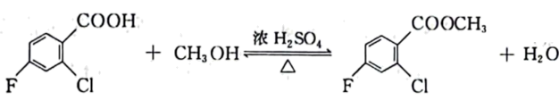
(3) abc
(4) 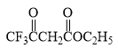 氟原子可增强$\text{α-H}$的活泼性，氟原子为吸电子基团，降低相连碳原子的电子云密度，使得碳原子的正电性增加，有利于增强$\text{α-H}$的活泼性
(5) $\text{N-H}$ 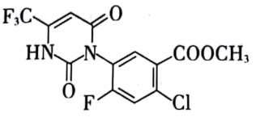

【分析】
B发生硝化反应得到D，即B为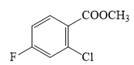，A与CH₃OH发生酯化反应生成B，即A为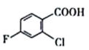，D发生还原反应得到E，结合E的分子式可知，D硝基被还原为氨基，E为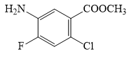，E在K₂CO₃的作用下与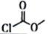发生反应得到G，结合G的分子式可知，G为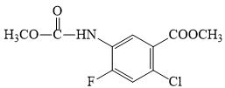，I与C₂H₅OH在浓硫酸加热的条件下生成J，结合I与J的分子式可知，I为CH₃COOH，J为CH₃COOC₂H₅，J与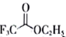在一定条件下生成K，发生类似的反应，结合L的结构简式和K的分子式可知，K为 ，G和L在碱的作用下生成M，M的分子式为${\text{C}}_{\text{13}}{\text{H}}_{\text{7}}{\text{ClF}}_{\text{4}}{\text{N}}_{\text{2}}{\text{O}}_{\text{4}}$，除苯环外，M分子中还有个含两个氮原子的六元环，在合成M的同时还生成产物甲醇和乙醇，可推测为G与L中$\text{N-H}$键与酯基分别发生反应，形成酰胺基，所以断裂的化学键均为$\text{C-O}$键和$\text{N-H}$键，M的结构简式为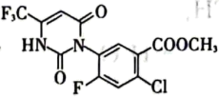。
【详解】（1）由D的结构简式可知，D中含氧官能团为硝基、酯基；
（2）
A→B的过程为A中羧基与甲醇中羟基发生酯化反应，化学方程式为：；
（3）I→J的制备过程为乙酸与乙醇的酯化过程，
a．依据平衡移动原理，加入过量的乙醇或将乙酸乙酯蒸出，都有利于提高乙酸的转化率，a正确；
b．饱和碳酸钠溶液可与蒸出的乙酸反应并溶解乙醇，b正确；
c．反应温度过高，乙醇在浓硫酸的作用下发生分子间脱水生成乙醚，发生分子内消去反应生成乙烯，c正确；
故选abc；
（4）①根据已知反应可知，酯基的$\text{α-H}$与另一分子的酯基发生取代反应，${\text{F}}_{\text{3}}{\text{CCOOC}}_{\text{2}}{\text{H}}_{\text{5}}$中左侧不存在$\text{α-H}$，所以产物K的结构简式为；
②氟原子可增强$\text{α-H}$的活泼性，氟原子为吸电子基团，降低相连碳原子的电子云密度，使得碳原子的正电性增加，有利于增强$\text{α-H}$的活泼性；
（5）
M分子中除苯环外还有一个含两个氮原子的六元环，在合成M的同时还生成产物甲醇和乙醇，再结合其分子式，可推测为G与L中$\text{N-H}$键与酯基分别发生反应，形成酰胺基，所以断裂的化学键均为$\text{C-O}$键和$\text{N-H}$键，M的结构简式为。
18．利用黄铜矿(主要成分为${\text{CuFeS}}_{\text{2}}$，含有${\text{SiO}}_{\text{2}}$等杂质)生产纯铜，流程示意图如下。
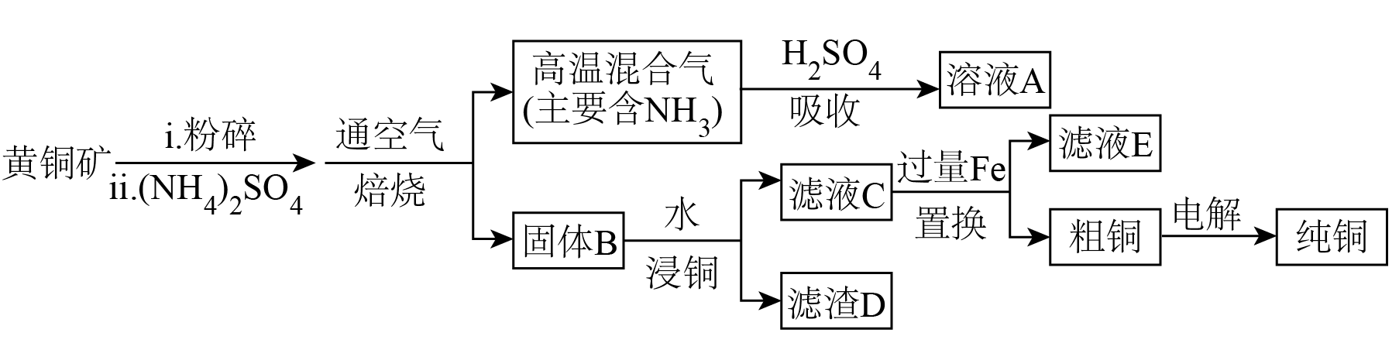
(1)矿石在焙烧前需粉碎，其作用是 。
(2)${\left({\text{NH}}_{\text{4}}\right)}_{\text{2}}{\text{SO}}_{\text{4}}$的作用是利用其分解产生的${\text{SO}}_{\text{3}}$使矿石中的铜元素转化为${\text{CuSO}}_{\text{4}}$。${\left({\text{NH}}_{\text{4}}\right)}_{\text{2}}{\text{SO}}_{\text{4}}$发生热分解的化学方程式是 。
(3)矿石和过量${\left({\text{NH}}_{\text{4}}\right)}_{\text{2}}{\text{SO}}_{\text{4}}$按一定比例混合，取相同质量，在不同温度下焙烧相同时间，测得：“吸收”过程氨吸收率和“浸铜”过程铜浸出率变化如图；$400℃$和$500℃$时，固体B中所含铜、铁的主要物质如表。
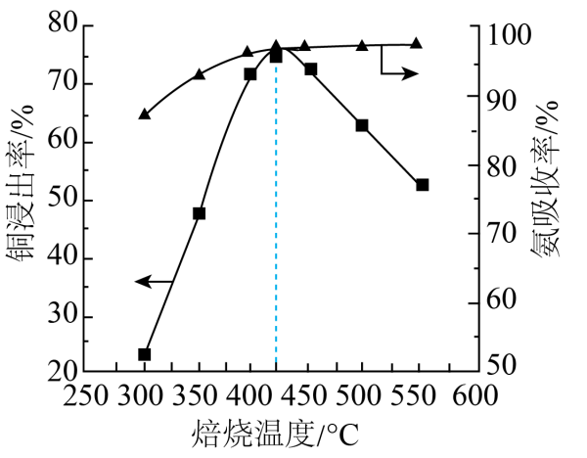
温度/℃ | B中所含铜、铁的主要物质
400 | $${\text{Fe}}_{\text{2}}{\text{O}}_{\text{3}}、{\text{CuSO}}_{\text{4}}、{\text{CuFeS}}_{\text{2}}$$
500 | $${\text{Fe}}_{\text{2}}{\left({\text{SO}}_{\text{4}}\right)}_{\text{3}}、{\text{CuSO}}_{\text{4}}、\text{CuO}$$
①温度低于$425℃$，随焙烧温度升高，铜浸出率显著增大的原因是 。
②温度高于$425℃$，根据焙烧时可能发生的反应，解释铜浸出率随焙烧温度升高而降低的原因是 。
(4)用离子方程式表示置换过程中加入$\text{Fe}$的目的 。
(5)粗铜经酸浸处理，再进行电解精炼；电解时用酸化的${\text{CuSO}}_{\text{4}}$溶液做电解液，并维持一定的$\text{c}\left({\text{H}}^{\text{+}}\right)$和$\text{c}\left({\text{Cu}}^{\text{2+}}\right)$。粗铜若未经酸浸处理，消耗相同电量时，会降低得到纯铜的量，原因是 。
【答案】
- 增大接触面积，加快反应速率，使反应更充分
(2)${ \left({\text{NH}}_{\text{4}}\right)}_{\text{2}}{\text{SO}}_{\text{4}}\begin{aligned}\underline{\underline{Δ}} \\ \end{aligned}{\text{2NH}}_{\text{3}}↑{\text{+SO}}_{\text{3}}↑{\text{+H}}_{\text{2}}\text{O}$
(3) 温度低于$\text{425}℃$，随焙烧温度升高，${\left({\text{NH}}_{\text{4}}\right)}_{\text{2}}{\text{SO}}_{\text{4}}$分解产生的${\text{SO}}_{\text{3}}$增多，可溶物${\text{CuSO}}_{\text{4}}$含量增加，故铜浸出率显著增加 温度高于$\text{425}℃$，随焙烧温度升高发生反应：${\text{4CuFeS}}_{\text{2}}{\text{+17O}}_{\text{2}}{\text{+2CuSO}}_{\text{4}}\begin{aligned}\underline{\underline{Δ}} \\ \end{aligned}{\text{CuO+2Fe}}_{\text{2}}{\left({\text{SO}}_{\text{4}}\right)}_{\text{3}}{\text{+4SO}}_{\text{3}}$，${\text{CuFeS}}_{\text{2}}$和${\text{CuSO}}_{\text{4}}$转化成难溶于水的$\text{CuO}$，铜浸出率降低
(4) ${\text{Fe+Cu}}^{\text{2+}}={\text{Cu+Fe}}^{\text{2+}}$
(5) 粗铜若未经酸浸处理，其中杂质$\text{Fe}$会参与放电，则消耗相同电量时，会降低得到纯铜的量

【分析】黄铜矿(主要成分为CuFeS₂，含有SiO₂等杂质)粉碎后加入硫酸铵通入空气焙烧，黄铜矿在硫酸铵生成的SO₃作用下，转化成CuSO₄，得到的混合气体中主要含NH₃，用硫酸吸收，得到硫酸铵，是溶液A的主要溶质，可以循环利用，固体B为SiO₂、CuSO₄及含铁的化合物，加水分离，主要形成含硫酸铜的滤液和含SiO₂的滤渣，分别为滤液C和滤渣D，向硫酸铜溶液中加入过量的铁，置换得到粗铜和FeSO₄，粗铜再精炼可以得到纯铜。
【详解】
（1）黄铜矿的矿石在焙烧前需粉碎，是为了增大反应物的接触面积，加快反应速率，使反应更充分；
（2）铵盐不稳定，易分解，${\left({\text{NH}}_{\text{4}}\right)}_{\text{2}}{\text{SO}}_{\text{4}}$分解为非氧化还原反应，产物中有NH₃和SO₃，故化学方程式为${\left({\text{NH}}_{\text{4}}\right)}_{\text{2}}{\text{SO}}_{\text{4}}\begin{aligned}\underline{\underline{ Δ }} \\ \end{aligned}{\text{2NH}}_{\text{3}}↑{\text{+SO}}_{\text{3}}↑{\text{+H}}_{\text{2}}\text{O}$；
（3）①由图，温度低于425℃，随焙烧温度升高，铜浸出率显著增大，是因为温度低于425℃，随焙烧温度升高，(NH4)₂SO₄分解产生的SO₃增多，可溶物CuSO₄含量增加，故铜浸出率显著增加；
②温度高于425℃，随焙烧温度升高，CuFeS₂和CuSO₄转化成难溶于水的CuO，发生反应4CuFeS₂+17O₂+2CuSO₄$\begin{aligned}\underline{\underline{ Δ }} \\ \end{aligned}$CuO+2Fe₂(SO₄)₃+4SO₃，铜浸出率降低；
（4）加入$\text{Fe}$置换硫酸铜溶液中的铜，反应的离子方程式为${\text{Fe+Cu}}^{\text{2+}}{\text{=}\text{Cu+Fe}}^{\text{2+}}$；
（5）粗铜中含有$\text{Fe}$杂质，加酸可以除$\text{Fe}$，但粗铜若未经酸浸处理，其中杂质$\text{Fe}$会参与放电，则消耗相同电量时，会降低得到纯铜的量。
19．某小组同学向$\text{pH=1}$的$\text{0.5mol}⋅{\text{L}}^{\text{-1}}$的${\text{FeCl}}_{\text{3}}$溶液中分别加入过量的$\text{Cu}$粉、$\text{Zn}$粉和$\text{Mg}$粉，探究溶液中氧化剂的微粒及其还原产物。
(1)理论分析
依据金属活动性顺序，$\text{Cu}、\text{Zn}、\text{Mg}$中可将${\text{Fe}}^{\text{3+}}$还原为$\text{Fe}$的金属是 。
(2)实验验证
实验 | 金属 | 操作、现象及产物
I | 过量$\text{Cu}$ | 一段时间后，溶液逐渐变为蓝绿色，固体中未检测到$\text{Fe}$单质
Ⅱ | 过量$\text{Zn}$ | 一段时间后有气泡产生，反应缓慢，$\text{pH}$逐渐增大，产生了大量红褐色沉淀后，无气泡冒出，此时溶液$\text{pH}$为3~4，取出固体，固体中未检测到$\text{Fe}$单质
Ⅲ | 过量$\text{Mg}$ | 有大量气泡产生，反应剧烈，$\text{pH}$逐渐增大，产生了大量红褐色沉淀后，持续产生大量气泡，当溶液$\text{pH}$为3~4时，取出固体，固体中检测到$\text{Fe}$单质
①分别取实验I、Ⅱ、Ⅲ中的少量溶液，滴加${\text{K}}_{\text{3}}\left[{\text{Fe(CN)}}_{\text{6}}\right]$溶液，证明都有${\text{Fe}}^{\text{2+}}$生成，依据的现象是 。
②实验Ⅱ、Ⅲ都有红褐色沉淀生成，用平衡移动原理解释原因 。
③对实验Ⅱ未检测到$\text{Fe}$单质进行分析及探究。
i．a．甲认为实验Ⅱ中，当${\text{Fe}}^{\text{3+}}$、${\text{H}}^{\text{+}}$浓度较大时，即使$\text{Zn}$与${\text{Fe}}^{\text{2+}}$反应置换出少量$\text{Fe}$，$\text{Fe}$也会被${\text{Fe}}^{\text{3+}}$、${\text{H}}^{\text{+}}$消耗。写出$\text{Fe}$与${\text{Fe}}^{\text{3+}}$、${\text{H}}^{\text{+}}$反应的离子方程式 。
b．乙认为在$\text{pH}$为3~4的溶液中即便生成$\text{Fe}$也会被${\text{H}}^{\text{+}}$消耗。设计实验 (填实验操作和现象)。
证实了此条件下可忽略${\text{H}}^{\text{+}}$对$\text{Fe}$的消耗。
c．丙认为产生的红褐色沉淀包裹在$\text{Zn}$粉上，阻碍了$\text{Zn}$与${\text{Fe}}^{\text{2+}}$的反应。实验证实了$\text{Zn}$粉被包裹。
ii．查阅资料：$\text{0.5mol}⋅{\text{L}}^{\text{-1}}{\text{Fe}}^{\text{3+}}$开始沉淀的$\text{pH}$约为1.2，完全沉淀的$\text{pH}$约为3。
结合a、b和c，重新做实验Ⅱ，当溶液$\text{pH}$为3~4时，不取出固体，向固-液混合物中持续加入盐酸，控制$\text{pH<1.2}$， (填实验操作和现象)，待$\text{pH}$为3~4时，取出固体，固体中检测到$\text{Fe}$单质。
(3)对比实验Ⅱ和Ⅲ，解释实验Ⅲ的固体中检测到$\text{Fe}$单质的原因 。
【答案】
- $\text{Mg}\text{、}\text{Zn}$
(2) 产生蓝色沉淀 ${\text{Fe}}^{\text{3+}}$水解方程式为${\text{Fe}}^{\text{3+}}{\text{+3H}}_{\text{2}}\text{O}⇌{\text{Fe(OH)}}_{\text{3}}{\text{+3H}}^{\text{+}}$，加入的$\text{Mg}$或$\text{Zn}$会消耗${\text{H}}^{\text{+}}$，促进${\text{Fe}}^{\text{3+}}$水解平衡正向移动，使其转化为${\text{Fe(OH)}}_{\text{3}}$沉淀 ${\text{2Fe}}^{\text{3+}}{\text{+2Fe+2H}}^{\text{+}}={\text{4Fe}}^{\text{2+}}{\text{+H}}_{\text{2}}↑$或${\text{2Fe}}^{\text{3+}}\text{+Fe}={\text{3Fe}}^{\text{2+}}$、${\text{2H}}^{\text{+}}\text{+Fe}={\text{Fe}}^{\text{2+}}{\text{+H}}_{\text{2}}↑$ 向$\text{pH}$为3~4的稀盐酸中加铁粉，一段时间后取出少量溶液，滴加${\text{K}}_{\text{3}}\left[{\text{Fe(CN)}}_{\text{6}}\right]$溶液，不产生蓝色沉淀 加入几滴$\text{KSCN}$溶液，待溶液红色消失后，停止加入盐酸
(3)加入镁粉后产生大量气泡，使镁粉不容易被${\text{Fe(OH)}}_{\text{3}}$沉淀包裹

【分析】实验Ⅰ中，加入过量的Cu，Cu与Fe³⁺发生反应${\text{2Fe}}^{3+}+\text{Cu}={\text{Cu}}^{2+}+2{\text{Fe}}^{2+}$，一段时间后，溶液逐渐变为蓝绿色，固体中未检测到Fe单质；实验Ⅱ中，加入过量的Zn，发生反应$\text{Zn}+2{\text{H}}^{\text{+}}={\text{Zn}}^{2+}+{\text{H}}_{2}↑$，有气泡产生，pH逐渐增大，使得Fe³⁺转化为红褐色沉淀${\text{Fe(OH)}}_{\text{3}}$，固体中未检测到Fe单质，原因可能是${\text{Fe}}^{\text{3+}}$的干扰以及${\text{Fe(OH)}}_{\text{3}}$沉淀对锌粉的包裹；实验Ⅲ中，加入过量Mg，发生反应$\text{Mg}+2{\text{H}}^{\text{+}}={\text{Mg}}^{2+}+{\text{H}}_{2}↑$，由于Mg很活泼，该反应非常剧烈，pH逐渐增大，产生了大量红褐色沉淀后，持续产生大量气泡，当溶液pH为3~4时，取出固体，固体中检测到Fe单质，对比实验Ⅱ和Ⅲ，加入镁粉后产生大量气泡，使镁粉不容易被${\text{Fe(OH)}}_{\text{3}}$沉淀包裹，实验Ⅲ的固体中检测到Fe单质。
【详解】
（1）在金属活动性顺序表中，$\text{Mg}\text{、}\text{Zn}$排在$\text{Fe}$之前，$\text{Cu}$排在$\text{Fe}$之后，因此$\text{Mg}\text{、}\text{Zn}$可将${\text{Fe}}^{\text{3+}}$还原为$\text{Fe}$；
（2）①${\text{Fe}}^{\text{2+}}$与${\text{K}}_{\text{3}}\left[{\text{Fe(CN)}}_{\text{6}}\right]$会生成蓝色的$\text{KFe}\left[{\text{Fe(CN)}}_{\text{6}}\right]$沉淀；
②${\text{Fe}}^{\text{3+}}$水解方程式为${\text{Fe}}^{\text{3+}}{\text{+3H}}_{\text{2}}\text{O}⇌{\text{Fe(OH)}}_{\text{3}}{\text{+3H}}^{\text{+}}$，加入的$\text{Mg}$或$\text{Zn}$会消耗${\text{H}}^{\text{+}}$，促进${\text{Fe}}^{\text{3+}}$水解平衡正向移动，使其转化为${\text{Fe(OH)}}_{\text{3}}$沉淀；
③i．a．Fe与Fe³⁺、H⁺反应的离子方程式为：${\text{2Fe}}^{\text{3+}}{\text{+2Fe+2H}}^{\text{+}}={\text{4Fe}}^{\text{2+}}{\text{+H}}_{\text{2}}↑$或${\text{2Fe}}^{\text{3+}}\text{+Fe}={\text{3Fe}}^{\text{2+}}$、${\text{2H}}^{\text{+}}\text{+Fe}={\text{Fe}}^{\text{2+}}{\text{+H}}_{\text{2}}↑$；
b．要证实在pH为3~4的溶液中可忽略H⁺对Fe的消耗，可向$\text{pH}$为3~4的稀盐酸中加铁粉，一段时间后取出少量溶液，滴加${\text{K}}_{\text{3}}\left[{\text{Fe(CN)}}_{\text{6}}\right]$溶液，不产生蓝色沉淀，即说明此条件下Fe未与H⁺反应生成Fe²⁺；
ⅱ．结合a，b和c可知，实验Ⅱ未检测到$\text{Fe}$单质的原因可能是${\text{Fe}}^{\text{3+}}$的干扰以及${\text{Fe(OH)}}_{\text{3}}$沉淀对锌粉的包裹，因此可控制反应条件，在未生成${\text{Fe(OH)}}_{\text{3}}$沉淀时将${\text{Fe}}^{\text{3+}}$还原，即可排除两个干扰因素，具体操作为：重新做实验Ⅱ，当溶液pH为3~4时，不取出固体，向固-液混合物中持续加入盐酸，控制pH<1.2，加入几滴$\text{KSCN}$溶液，待溶液红色消失后，停止加入盐酸，待pH为3~4时，取出固体，固体中检测到Fe单质；
（3）对比实验Ⅱ和Ⅲ，加入镁粉后产生大量气泡，使镁粉不容易被${\text{Fe(OH)}}_{\text{3}}$沉淀包裹，实验Ⅲ的固体中检测到Fe单质。

